Base de datos inicial en la cual no se encuentra normalizada

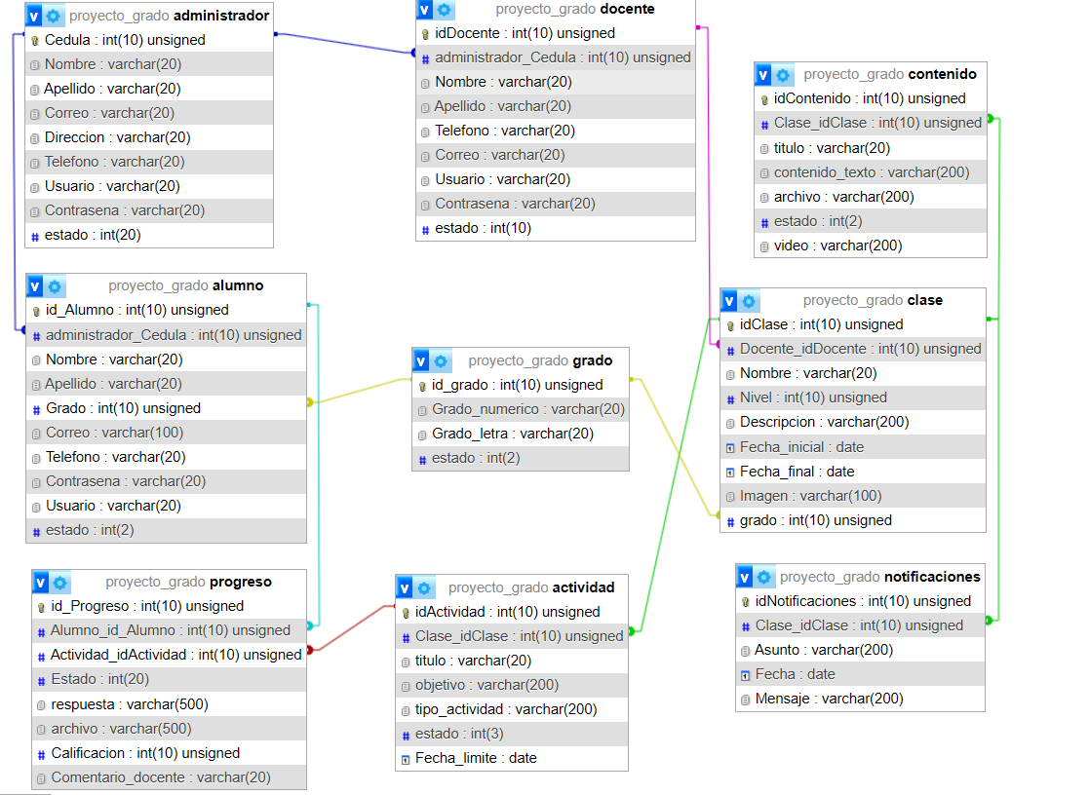

La base de datos inicialmente cuenta con una normalización en 1FN clara y definida en la cual evitamos que existan datos atómicos y en la base de datos no contaremos con valores repetidos, para la normalización en 2FN en la cual evitamos la redundancia de dados y garantizamos que la base de datos este mejor estructurada,para ello en las tablas administrador,alumno y docente vamos a dividir los campos nombre y apellido,en nombre1,nombre2,apellido1, y apellido2,para asi evitar la redundancia,quedando estas de la siguiente manera:

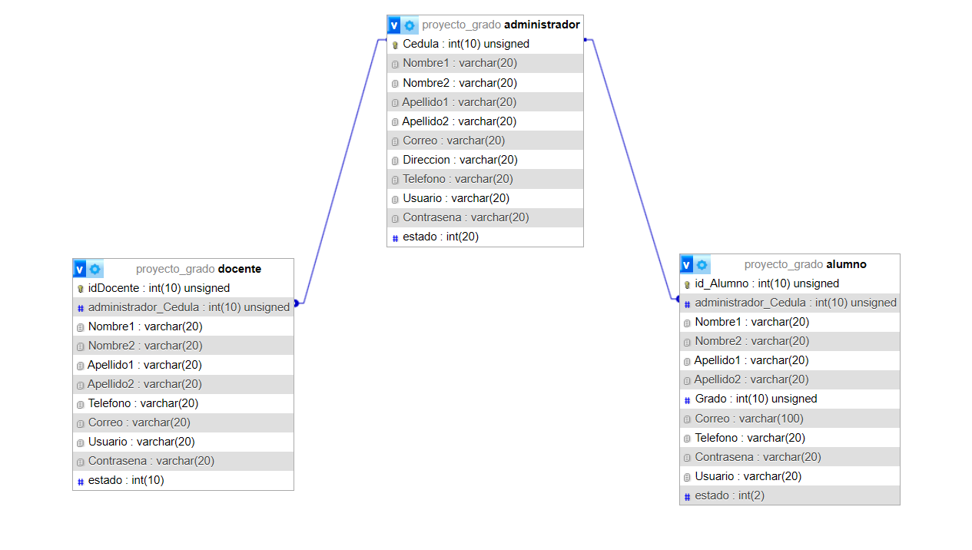

Otro paso importante en el proceso de normalización en 2FN es crear una tabla llamada estados para así controlar evitar tener datos repetitivos en una misma tabla, así mismo atravez de relaciones invisibles añadimos o modificamos este campo en las tablas respectivas, este proceso queda de la siguiente manera:

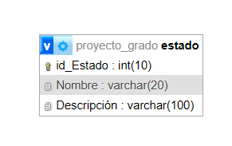

Muestra de como quedan los índices en el respectivo campo

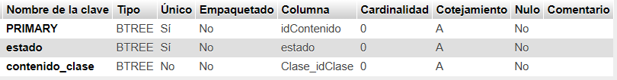

Dando como resultado una base normalizada de la siguiente forma:

